Тема. **«Запорожці у короля». Висміювання моральних вад, негативних рис характеру, авторська симпатія до простої людини, до її розуму, кмітливості, почуття гумору, вміння посміятися над власною безпорадністю та відстояти свою гідність**

▪ Відеоурок – <https://www.youtube.com/watch?v=IZhY5ZtdK8U>

▪ Співомовка «Запорожці у короля» – <https://www.youtube.com/watch?v=h2tzQEpdvtw>

▪ Будь уважним до слова

*Жупан* – старовинний верхній чоловічий сукняний одяг.

*Кармазиновий* – густо-червоний, іноді з темним або фіолетовим відтінком, багряний.

*Ляхи-мосціпани* – поляки.

*Щільник меду* – листок воску, у який бджоли закладають мед.

▪ П о в і д о м л е н н я.

Як зовнішнім виглядом, так і внутрішніми якостями запорозькі козаки були характерними типами свого народу і свого часу.

Запорожці брили голови, залишаючи чуприну над лобом – оселедець. Коли ця чуприна виростала довгою, то козак закладав її за вухо. Вусів не підстригали, а намащували чим-небудь і закручували вгору. Це козаки ставили собі за особливу козацьку славу і честь.

Щоб стати сином Січі, треба було пройти обряд посвячення, який складався з урочистої присяги на вірність братам-козакам, народу та Богові. Якщо юнак не сповідував православ'я, то проводився також і обряд хрещення, після чого потенційного козака приймали в «молодики».

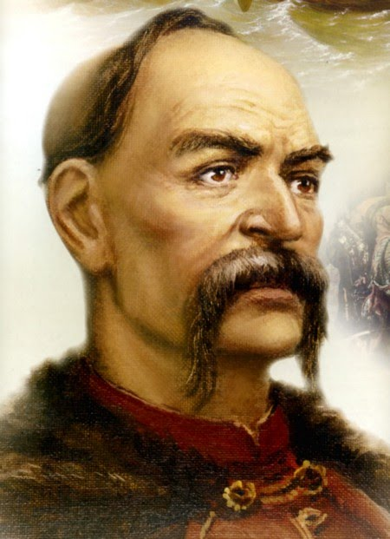

Далі йому належало навчитися військової справи і правил поведінки, такого собі кодексу запорожця, тобто в «молодиках» чоловік міг ходити доволі тривалий термін. Тільки після опанування військових хитрощів його приймали в козаки-запорожці. Проте для цього «молодик» мав витримати низку випробувань, як-от споживання якоїсь бридкої їжі, долання човном порогів на Дніпрі, скакання на норовистому коні тощо. Козак міг іти в похід на ворога, тільки коли з честю проходив низку випробувань.

Чи не кожну подію в житті козацтва мужні чоловіки супроводили обрядовістю. Музикою і гарматами залпами козаки відзначали початок битви чи походу, а після кожного походу на Січі лунали церковні дзвони – службою в храмі козаки поминали братів, що не повернулися з війни та дякували за успішні маневри. Ось такими були звичаї українських козаків.

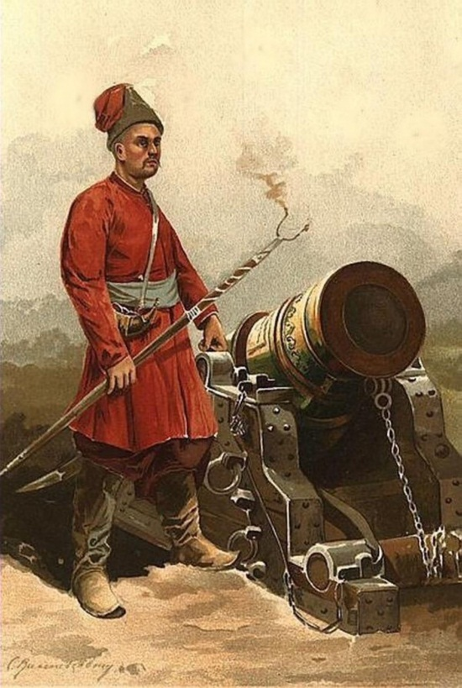

▪ Тестові завдання – <https://naurok.com.ua/test/stepan-rudanskiy-spivomovki-7077.html>

▪ Інтерактивна вправа «Доведи або спростуй». Висловіть аргументи для підтвердження або спростування наведеного вислову.

*Степан Руданський справді заслуговує на найдорожчий у світі титул – титул народного поета (М. Рильський).*